小学数学五年级下册（苏教版）第四单元综合素质达标
一、填空。(第 6题2分，第10题5分，其余每空1分，共28分)
1. 把一条长 3米的彩带平均分成8段，每段是这条彩带的( )，每段是( )米，5 段是这条彩带的( )。
2. $\frac{5}{9}$是( )个$\frac{1}{9}$，6 个$\frac{1}{7}$是( )，$\frac{3}{10}$是 3个( )。
3. 一个分数的分数单位是$\frac{1}{8}$，再加上 11个这样的分数单位就是最小的合数，这个分数写成假分数是( )，写成带分数是( )。
4. 在○里填上“>”“<”或“=”。
$\frac{9}{8}$○$\frac{9}{9}$ 2$\frac{1}{3}$○1$\frac{3}{4}$ $\frac{4}{5}$○$\frac{3}{4}$ 0.37○$\frac{9}{25}$
5. 分数单位是$\frac{1}{6}$的最简真分数有( ) 个，分子是 8的假分数有( ) 个。
6. 4$\frac{4}{16}$=$\frac{16}{()}$=$\frac{()}{4}$= 8÷( ) = ( ) ÷8 = ( ) (填小数)
7. 在括号里填最简分数。
45 分钟= ( )小时 200千克 = ( )吨
50 平方分米 = ( )平方 米 ( )平方千米 = 80公顷
8. 梦梦在写一个分数时，不小心把分母12写成了72，要使分数的大小不变，分子应该乘( )。

9. 一个带分数，它的分数部分的分子是3，把它化成假分数后分子是19，这个带分数是( )。(写出全部可能的结果)
10. 【新考法】右图是七巧板。①号图形的面积占大正方形面积的；③号图形的面积占大正方形面积的；⑥号图形的面积占大正方形面积的，⑥号图形的面积和( )号、( )号图形的面积一样大。
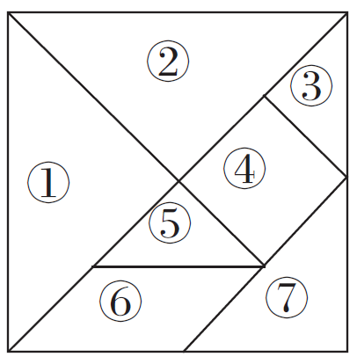
11. 【跨学科】鸡蛋能在盐水中浮起吗？典典自己动手去验证，他先在玻璃杯中倒入200克水，再放入一个鸡蛋(水未溢出)，鸡蛋沉入水底，然后他在水中加入70克盐，搅拌之后，鸡蛋浮起来了，请你用最简分数表示盐的质量占盐水的( )。
二、选择。(将正确答案的字母填在括号里。每题 2分，共14分)

1. 如果□ >△> 0，那么□÷△的商可能是( )。
A. 0.2 B. $\frac{5}{6}$ C. 1 D. $\frac{6}{5}$
2. 时针从 3走到7，扫过了钟面的( ) 。
A. $\frac{3}{7}$ B. $\frac{1}{3}$ C. $\frac{1}{4}$ D. $\frac{3}{4}$
3. 把一根绳子剪成两段，第一段长$\frac{3}{4}$米，第二段占全长的$\frac{3}{4}$，两段相比，( ) 。
A. 第一段长 B.第二段长 C.一样长 D. 无法确定哪段长
4. 学校举行百米赛跑，五年级进入决赛的四名同学的用时分别是：华华用0.3分钟，典典用$\frac{7}{30}$分钟，梦梦用 15秒，蓝蓝用$\frac{4}{15}$分钟。( )是亚军。
A. 华华 B. 典典 C. 梦梦 D. 蓝蓝
5. 9路公交车到站后，先有$\frac{1}{3}$的乘客下车，又上来此时车上人数的$\frac{1}{3}$，则下车的人数和上车的人数相比较，( )。
A. 下车的人数多
B. 上车的人数多
C. 下车的人数和上车的人数相等
D.无法比较
6. $\frac{y}{x}$(x 不为 0)的分母加上 2x，要使分数的大小不变，分子应加上( )。
A. 2x B. 2y C. 2 D. 无法确定
7. 有一名学生无意间将$\frac{154}{253}$分子、分母中间的数字划去得$\frac{14}{23}$，他惊讶地发现这两个分数居然相等。他进行了研究，发现这样的分数还有很多，下面不是这样的分数的是( )。
A. $\frac{198}{297}$ B. $\frac{165}{264}$ C. $\frac{132}{143}$ D. $\frac{123}{134}$
三、按要求完成下面各题。(共 18分)
1. 直接写出得数。(4 分)
$\frac{5}{6}$－$\frac{1}{6}$= $\frac{1}{8}$＋$\frac{3}{8}$= $\frac{11}{25}$＋$\frac{1}{25}$= $\frac{9}{14}$－$\frac{3}{14}$=
2. 约分。(4 分)
$\frac{8}{10}$ $\frac{16}{24}$ $\frac{35}{20}$ $\frac{17}{51}$

3. 通分。(6 分)
$\frac{2}{3}$和$\frac{4}{5}$ $\frac{7}{21}$和$\frac{4}{7}$ $\frac{5}{8}$和$\frac{7}{12}$

4. 分数和小数的互化。(4 分)
0.45 = 9.08 = $\frac{5}{8}$= 3$\frac{2}{5}$=
四、动手操作。(共13 分)
1. 在下图中分别涂色表示$\frac{2}{5}$平方米。(4 分)
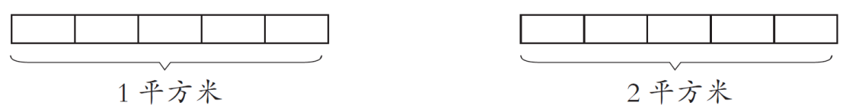
2. 在直线上分别画出表示$\frac{1}{2}$、1$\frac{1}{5}$、$\frac{15}{10}$、2$\frac{4}{5}$、$\frac{30}{10}$的点。(5 分)
3.【新角度】请把下面的长方形分成四个区域，使每个区域的面积分别占长方形面积的$\frac{1}{2}$、$\frac{1}{4}$、$\frac{1}{8}$、$\frac{1}{8}$，在图上标出来。(4 分)
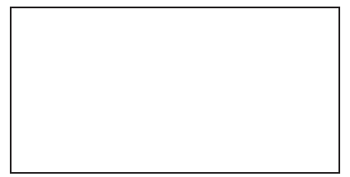
五、解决问题。(共27 分)
1. 在母亲节“感恩妈妈”活动中，同学们纷纷用自己的行动和语言表达了对妈妈的感恩之情。据统计，五(1)班全体学生中，为妈妈泡茶的学生有15 人，其余的学生都帮妈妈洗脚，帮妈妈洗脚的学生有30 人。帮妈妈洗脚的学生人数占全班人数的几分之几？(4 分)
2. 一辆汽车3 分钟行驶5 千米。这辆汽车平均每分钟行驶多少千米？它平均行驶1 千米需要多少分钟？(5 分)

3.“六一”儿童节，幼儿园买了 3 箱饼干，每箱 15 千克，平均分给4 个班。
(1)平均每个班分得多少千克饼干？(用带分数表示)(2 分)

(2)平均每个班分得多少箱饼干？(2 分)

(3)平均每个班分得这些饼干的几分之几？(2 分)

4. 6 月5 日是世界环境日，某学校举办了“争做环保小卫士”活动，笑笑2 小时清理了0.85 千克白色垃圾，萌萌2 小时清理了$\frac{7}{8}$千克白色垃圾，谁清理的白色垃圾多？(6 分)

5.【江苏省南通市】下图是两家餐馆的营业情况，请你通过计算判断哪家餐馆比较拥挤。
(6 分)
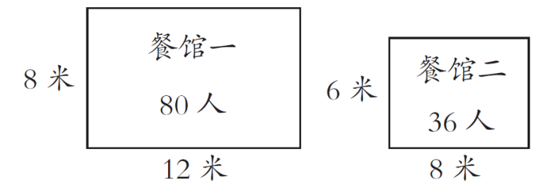

答案
一、1. $\frac{1}{8}$ $\frac{3}{8}$ $\frac{5}{8}$ 2. 5 $\frac{6}{7}$ $\frac{1}{10}$
3. $\frac{21}{8}$ 2$\frac{5}{8}$ 4. > > > >
5. 2 8 6. 64 1 32 2 0.25
7. $\frac{3}{4}$ $\frac{1}{5}$ $\frac{1}{2}$ $\frac{4}{5}$ 8. 6
9. 1$\frac{3}{16}$、2$\frac{3}{8}$、4$\frac{3}{4}$
10. $\frac{1}{4}$ $\frac{1}{16}$ $\frac{1}{8}$ ④ ⑦ 11. $\frac{7}{27}$
二、1. D 2. B 3. B 4. C 5. A
6. B 7. D
三、1. $\frac{2}{3}$ $\frac{1}{2}$ $\frac{3}{5}$ $\frac{3}{7}$
2. $\frac{8}{10}$=$\frac{4}{5}$ $\frac{16}{24}$=$\frac{2}{3}$ $\frac{35}{20}$=$\frac{7}{4}$ $\frac{17}{51}$=$\frac{1}{3}$
3. $\frac{2}{3}$=$\frac{10}{15}$ $\frac{4}{5}$=$\frac{12}{15}$
$\frac{7}{21}$=$\frac{7}{21}$ $\frac{4}{7}$=$\frac{12}{21}$
4. $\frac{9}{20}$ 9$\frac{2}{25}$ 0.625 3.4
四、1.
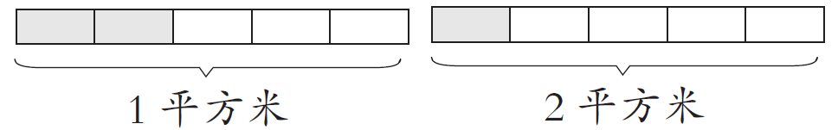
2.
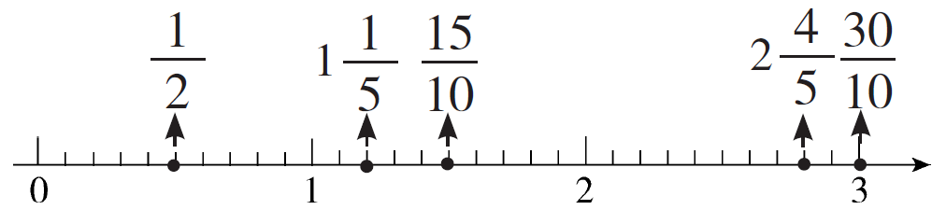
3.
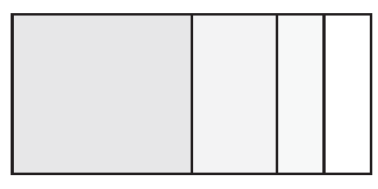
$\frac{1}{2}$ $\frac{1}{4}$ $\frac{1}{8}$ $\frac{1}{8}$ (画法不唯一)
五、1. 30÷(30＋15)=$\frac{2}{3}$
答：帮妈妈洗脚的学生人数占全班人数的$\frac{2}{3}$。
2. 5÷3=$\frac{5}{3}$ (千米) 3÷5=$\frac{3}{5}$ (分钟)
答：这辆汽车平均每分钟行驶$\frac{5}{3}$千米。它平均行驶1千米需要$\frac{3}{5}$分钟。
3. (1)3×15=45(千克)
45÷4=11$\frac{1}{4}$ (千克)
答：平均每个班分得11$\frac{1}{4}$千克饼干。
(2)3÷4=$\frac{3}{4}$ (箱)
答：平均每个班分得$\frac{3}{4}$箱饼干。
(3)1÷4=$\frac{1}{4}$
答：平均每个班分得这些饼干的$\frac{1}{4}$。
4. $\frac{7}{8}$=0.875 0.875>0.85
答：萌萌清理的白色垃圾多。
5. 餐馆一：(12×8)÷80=$\frac{6}{5}$ (平方米)
餐馆二：(8×6)÷36=$\frac{4}{3}$ (平方米)
$\frac{6}{5}$<$\frac{4}{3}$ 答：餐馆一比较拥挤。

